軟性太陽電池CIGS簡介

目錄

一、銅銦鎵硒太陽能電池板發展背景 2
二、銅銦鎵硒太陽能電池板市場與發展 5
三、銅銦鎵硒太陽能電池優點 6
四.CIGS製程技術解析 9
（1）光吸收層解析 10
（2）硒/硫化製程解析 12
（3）上電極功能解析 13
（4）下電極製程解析功能 14

一、CIGS太陽能電池板發展背景
學術界和產業界普遍認為太陽能電池的發展已經進入了第三代。第一代為單晶矽、多晶矽太陽能電池，第二代為矽基、非晶矽等太陽能薄膜電池，第三代太陽能電池就是多結太陽能電池。分類表如圖1 所示。
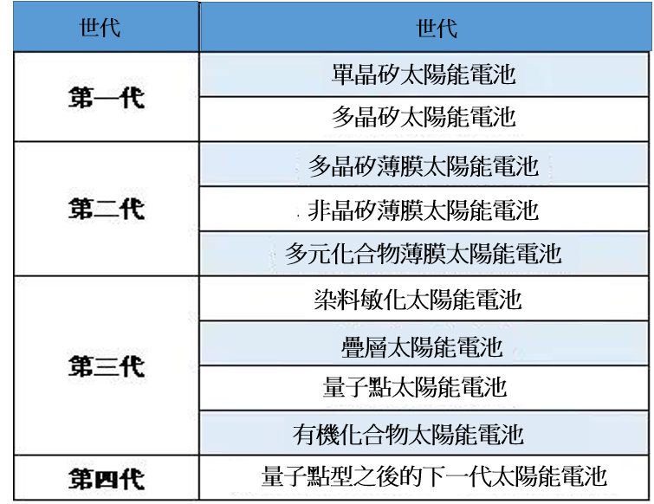
圖 1太陽能電池分類

薄膜太陽能電池分類如圖2所示，薄膜太陽能電池主要包括矽基薄膜電池、碲化鎘（CdTe）薄膜電池、砷化鎵（GaAs）薄膜電池、銅銦鎵硒（CIGS）薄膜電池以及染料敏華（DSSC）太陽能電池五大類。其中，矽基薄膜電池又分為非晶矽、微晶矽、多晶矽薄膜電池三種。矽基薄膜電池、碲化鎘（CdTe）薄膜電池、砷化鎵（GaAs）薄膜電池、銅銦鎵硒（CIGS）薄膜電池屬於第二代太陽能電池。銅銦鎵硒薄膜太陽電池具有生產成本低、污染小、不衰退、弱光性能好等特點，光電轉換效率居各種薄膜太陽能電池之首，接近晶體矽太陽電池，而成本則是晶體矽電池的三分之一，被國際上稱為“下一時代非常有前途的新型薄膜太陽電池”。 無論是在地面陽光發電還是在空間微小衛星動力電源的應用上具有廣闊的市場前景。此外，該電池具有圖3(a)所示的柔和、均勻的黑色外觀，是對外觀有較高要求場所的理想選擇，如圖3(b)所示的大型建築物的玻璃幕牆等，在現代化高層建築等領域有很大市場。
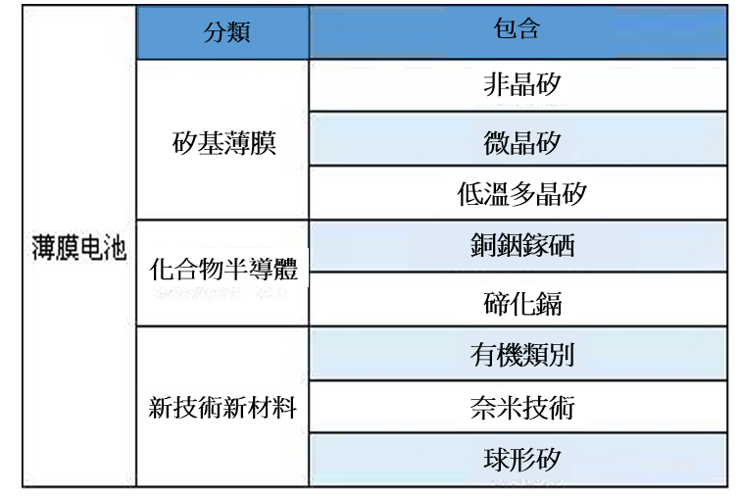
圖 2薄膜太陽能電池分類
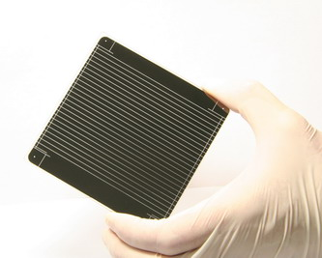
（a）
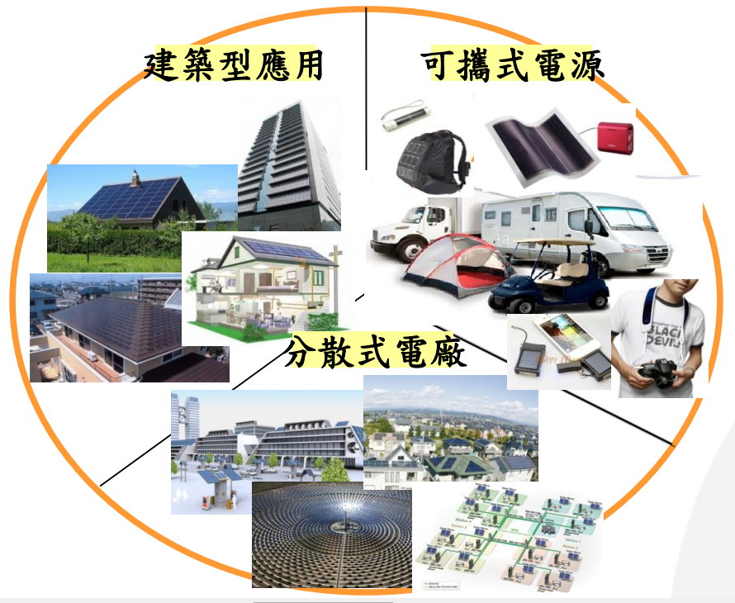
（b）
圖 3（a）CIGS薄膜太陽能電池及其（b）應用
由此可知，CIGS薄膜太陽能電池轉換效率最高、生產、應用最方便，光吸收能力強、 發電穩定性強，當之無愧成為當前有應用潛力的高效太陽能電池，具體優點如下：
- 節省原料成本。CIGS是一種直接能帶半導體，其可見光吸收係數高達105cm-1數量級，相較於矽薄膜需要200μm以上的厚度，CIGS只需要2-3μm的厚度即可。
- 光吸收能力強。CIGS薄膜太陽能電池是由其母體銅銦硒(CISe)發展而來，通過調節Ga的含量，可以使CIGS的禁帶寬度在1.04-1.67 eV內連續調整，以得到所需要的吸收層材料。
- 轉換效率高。
- 穩定性好，使用壽命長。
- 弱光效應好。
CIGS薄膜太陽能電池優勢明顯，但是傳統的做法存在發展的三大阻礙因素，分別是製程複雜，投資成本高；關鍵原料的供應不足；緩衝層CdS具有潛在的毒性。況且，薄膜電池行業正處於發展初期，市場份額遠低於晶體矽電池。在全世界太陽能產業中，更多的資本、產能目前仍然集中於多晶矽、單晶矽路線。然而目前銅銦鎵硒薄膜太陽能電池和碲化鎘薄膜太陽能電池的實驗室轉換效率均超過了主流多晶矽電池的轉換效率，模組生產的平均效率也達到了多晶矽模組水準，目前銅銦鎵硒薄膜太陽能電池和碲化鎘薄膜太陽能電池的實驗室轉換效率均超過了主流多晶矽電池的轉換效率，模組生產的平均效率也達到了多晶矽模組水準，因此發展潛力巨大。

二、CIGS太陽能電池板市場與發展
台灣在薄膜電池系統的發展上，自2008年開始欲進入太陽能市場的廠商，因苦於結晶矽原料的短缺，又因薄膜電池以玻璃基板為主要原料，沒有缺料問題，成本也相對於結晶矽模組每瓦（W）5美元的成本低了一半以上，故開始吸引聯電，金寶，宇通等數十家國內大廠相繼投入非晶矽、CIGS薄膜太陽電池。然而，就在國內廠商開始生產，發生中國以國家力量大舉投入太陽能模組生產，結晶矽晶模組大幅度的由每瓦5美元降至2014年的0.6美元，薄膜系統面對價格崩盤，紛紛都以關廠結束營業，如奇美光電投入將近20億元的生產線，生產不到一年就拆機關廠，甚至出現CIGS電池廠也建置好就直接停擺，最大原因就是全球太陽能產能嚴重過剩，然後薄膜價格完全沒有競爭力。2015年初，台積電因電池技術的持續突破，其CIGS電池出貨價格已緊咬國內多晶矽模組的價格，但無法提高市場需求量，而選擇結束營業。主因是因為薄膜模組轉換率低，相對建築的面積幾乎快是多晶矽的一倍，其中人工成本，支架，電線耗材及五金另料都要多上一倍，且台灣土地價格寸土寸金，土地成本成為發展薄膜太陽能電池無法克服的一道高牆。但以技術來說，薄膜太陽能其實很適合南台灣高溫及長日照的環境，結晶矽實際上怕熱，薄膜相對上耐熱，及且具有低照度下的發電特性，優於結晶矽產品。在台積電棄守之後，台灣僅剩一家尚未量產、上銀科技轉投資的豪客能源CIGS廠，以及在這一波投資熱潮中，淬鍊出相當多技術十分成熟的諸多供應薄膜太陽能設備的衛星廠商，藉由這些廠商的設備業務推展，持續向全世界宣揚台灣在薄膜太陽能電池方面的技術實力。
在全球市場上，為提高薄膜太陽電池的效率，來自德國、瑞士、法國、義大利、比利時、盧森堡等歐洲8國11個研究團隊組成了研究聯盟，並宣佈實施「Sharc25」計劃，目的是將CIGS薄膜太陽能電池的轉換效率提高到25%。2015年全球薄膜太陽能電池的產能約為9.3GW，產量約為4.4GW。從產品類型來看，2015年碲化鎘薄膜電池的產量約為2.5GW，占比為56.8%；銅銦鎵硒薄膜電池的產量約為1.3GW，占比為29.6%，矽基薄膜電池的產量約為600MW，占比為13.6%。預計2018年全球銅銦鎵硒薄膜太陽能電池產量將達到2.05GW，未來五年（2018-2022）年均複合增長率約為16.53%，2022年將達到3.78GW，如圖4所示。

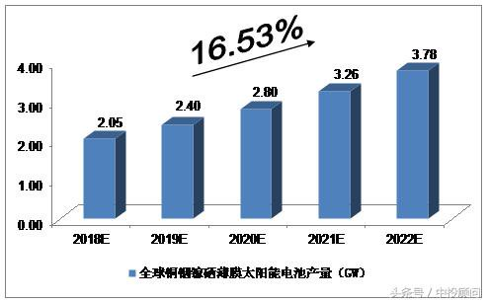
圖 4中投顧問對2018-2022年全球銅銦鎵硒薄膜太陽能電池產量預測（數據來源：中投顧問產業研究中心）

據最新消息，近兩年來，在太陽能細分技術路線—銅銦鎵硒(CIGS)上，突然引來了如中國的神華集團、中建材這樣的大型企業紛紛投資，改變了中國太陽能產業格局。尤其是在2017年底至2018年初，銅銦鎵硒的佈局新消息陸續傳出。2017年12月份，中國建材集團旗下凱盛集團宣佈其位於安徽蚌埠的300MW的銅銦鎵硒薄膜模組產線正式投產；同煤集團、大同市經濟發展投資有限公司和漢能集團也宣佈其共同投資的第一條50MW產線開始投產；緊隨其後，2018年1月份，神華集團、上海電氣、德國太陽能設備製造商Manz AG共同出資建設的重慶神華薄膜太陽能項目宣佈正式開工，據稱該項目設計年產能為306MW。

三、CIGS太陽能電池優點
▪ 薄膜太陽能主流技術是銅銦鎵硒薄膜太陽能電池和碲化鎘薄膜太陽能電池。從國際上來看，這兩種技術的領先企業有美國的First Solar和日本的Solar Frontier，產能均達到GW級，其中CIGS 太陽能是薄膜太陽能電池中轉換效率最高的系統，CIGS 是由銅銦鎵硒或硫四元構成吸收層的化合物半導體電池，其結構如圖5所示。
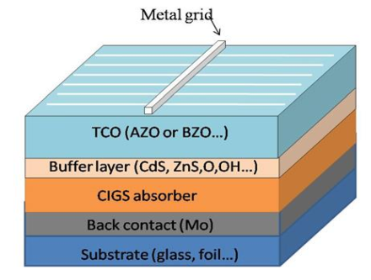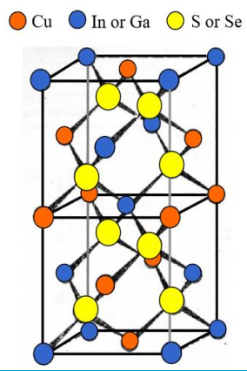
圖5 CIGS太陽能電池元件結構與構成元素

(1)CIG太陽電池優點為：
- 高光電轉換效率，僅次於矽基太陽電池。 cell :22.6%(ZSW), module 16.5%(TSMC solar)
- 吸收波長寬廣，介於UV至IR之間(300-1300nm)，相較於矽基可接收更大範圍的光源。
- 可於低入射角(如建築應用)，及弱光(如陰天)，有較好的發電效率，如圖6所示。
- 厚度如圖7所示僅有2～3μm，具備輕、薄、可撓之優點。
- 溫度對效率影響較低，如圖8所示。
- 低成本， module成本介於0.3-0.5USD/W(依產線規模變動)
- Solliance評估， 15%效率的CIGS 相當於19%的c-Si，模組成本可低於0.4$/Wp。

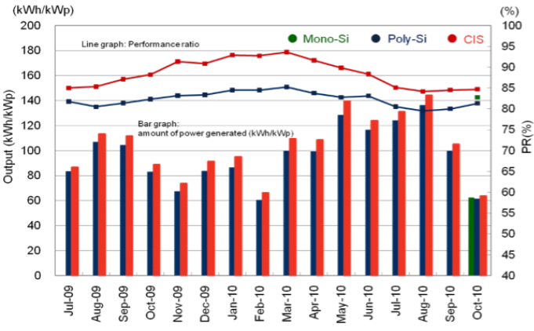
圖6 CIGS v.s. c-Si長效性能測試 Reference:Solar Frontier

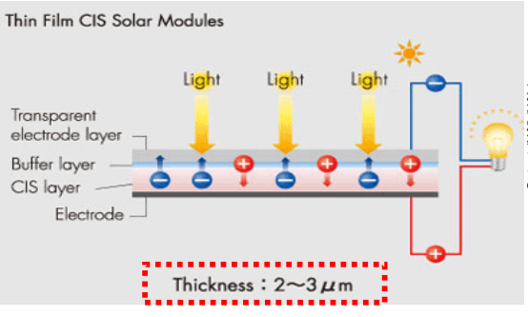
圖 7 CIGS厚度需求僅2～3μm

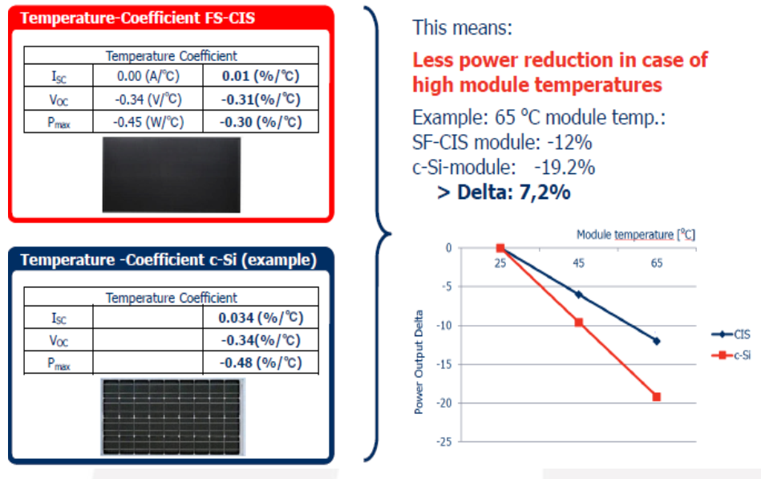
圖 8 CIGS v.s. c-Si溫度效應

四.CIGS製程解析
圖9所示為CIGS太陽能電池各功能層厚度及所需材料/製程，CIGS器件的製作從把鉬濺射在基板玻片上開始了。鉬膜的參數必須經過優選以保證結層的電阻和良好的表面幾何形狀，使鈉能從玻璃向CIGS層擴散。鈉有助於CIGS晶粒的增長，並增加輸送的濃度。鈉的最佳濃度約為0.1%（原子的）。在無鈉基片上的生長對其CIGS膜的要求是要能在鉬底觸點上導入氟化鈉層，在CIGS澱漬過程中導入氟化鈉也可以。器件中鈉的缺席，效率會減少2%~3%。CIGS阻尼層可以用好幾種方法進行噴鍍。可以用溶劑投送同時進行多元素蒸發，或是按規定的要求進行多金屬的噴鍍，再用硒酸進行硒化處理，也可以用金屬和硒蒸汽進行活性真空濺射，再有就是用金屬印劑進行印刷，然後再做硒化處理，後一方法不需要真空。硫化鎘層是用化學鍍槽先鍍，然後再濺射一層由固有的和後加的氧化鋅組成的雙層氧化鋅澱漬層制得的。氧化鋅層也可用化學蒸汽澱漬工藝塗敷。兩種工藝的工業過程基本上都是上述各種方法的聯合運用。以下針對各層製程進行進一步解析。

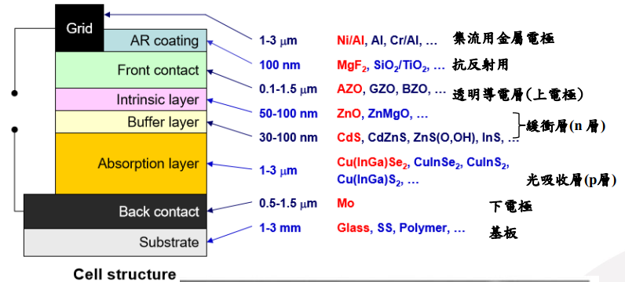
圖9各功能層厚度及所需材料/製程
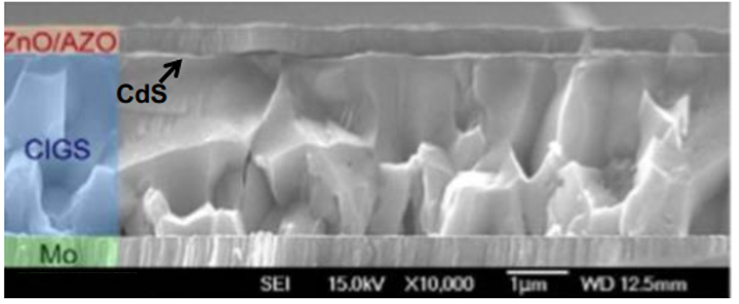
圖 10 CIGS元件剖面圖

（1）光吸收層解析

（1-1）功能：CIGS為直接能隙的p-type半導體，表面可利用鎵或硫離子摻雜來提高能隙。 高光吸收係數(>105 cm-1)，厚度約1-2微米，可吸收350-1300nm光源，光進入吸收層後因內建電場分離出電子電洞對，再由上下電極收集

（1-2）關鍵因素:
組成均勻， 晶粒大且緻密， 厚度均勻，如圖11所示，鎵離子濃度梯度自表面至底部呈v型notch分佈，可同時獲得高開路電壓及高短路電流。

（1-3）需求性能:
高品質晶粒: carrier density>1016 (cm-3)， life time~200ns，表面(約200nm)高Ga/(In+Ga)比。
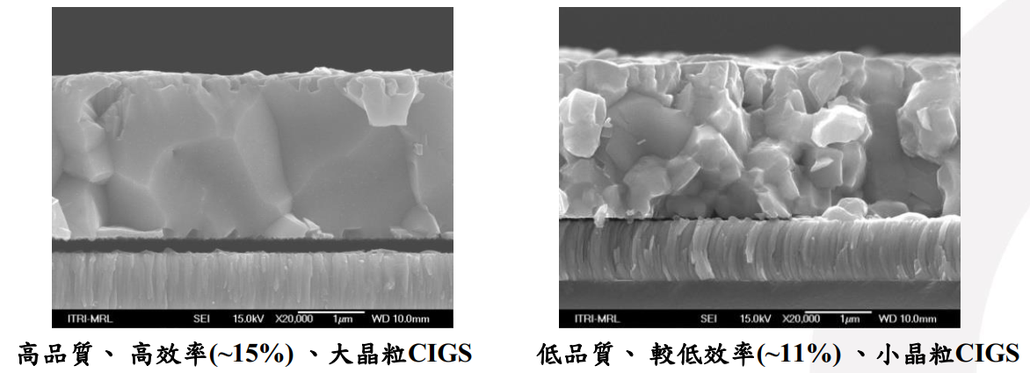
圖 11 CIGS 晶粒大小與分佈

（1-4）光吸收層製程解析與設備對策
光吸收層製程種類如圖12如下，共有三種，具有不同特性與效益，包含設備成本、轉換效率、材料利用率、輸出速率，分析如圖13所示，採用濺鍍硒化法，具備高轉換率與高產能，是具有最佳效益之對策。
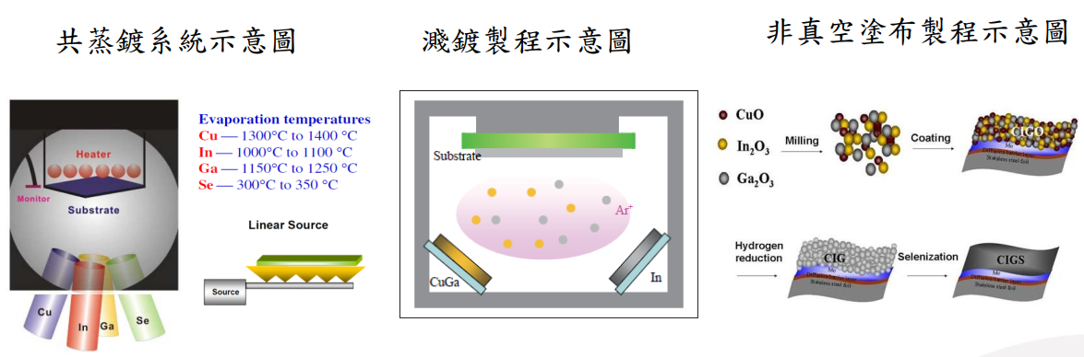
圖12 光吸收層製程種類

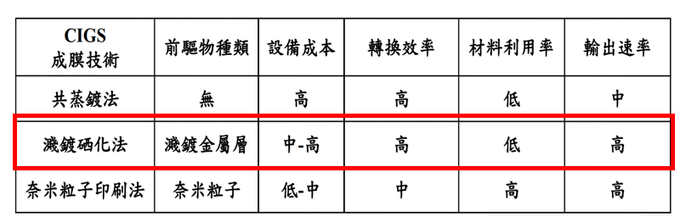
圖13 光吸收層製程種類效益解析

（2）硒/硫化製程解析:
硒/硫化製程是CIGS製程中最重要的一道製程，此製程決定了吸收層的晶粒大小、 組成分佈、甚至可以決定光電轉換效率，主要是藉由硒/硫的氣氛下，將金屬前驅物，轉換成硒化物/硫化物半導體材料，製程式控制制複雜。

（2-1）製程種類:
一般硒硫化製程分為快速熱退火(RTP)硒化H2Se/H2S熱處理兩種。
RTP熱處理:
使用固態硒源加熱。優點是產速快，缺點是氣氛均勻性控制不易，無法調整晶粒組成導致效率不高。
H2Se/H2S熱處理:
使用H2Se/H2S進行硒/硫化。優點是可藉由氣氛控制得到高效率元件，缺點是反應時間長(8-10小時)，批次管狀爐反應產速慢與溫度均勻性須提升。

（2-2）需求性能與設備對策:
利用硒化後硫化方式提高S/Se比例。提高元件表面band gap解決開路電壓(Voc)過低之問題 。 提高產速，開發具毒氣防護、 大面積、 高溫度均勻性之硒/硫化設備。圖14所示為典型硒/硫化設備，現已有做法可四元濺鍍不需再後硒化，大幅度節省成本，包含生產時間、處理毒氣成本以及能耗成本。

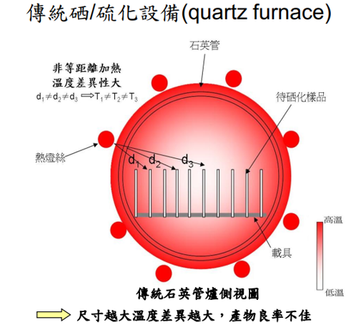
圖14典型硒/硫化設備

（3）上電極功能解析:
圖15所示的透明導電層(ITO,AZO,BZO..等)為CIGS薄膜太陽能電池最上層結構，同時兼做上電極(front contact)與光入射視窗層，在波長350-1250 nm必須具備高穿透度，如圖16所示，藉以降低光穿透過時的被吸收，並且要有良好的導電性質，減少因電阻造成的損失。

（3-1）關鍵因素:
- 選擇適合的濺鍍參數， 兼具高導電與高透光
- 適當的基板溫度
- 適當的沉積氣氛
- 搭配元件製作， 選擇適合的薄膜厚度
- 增加摻雜元素提高導電或透光度， 或使兩者兼具

（3-2）需求性能與設備對策:
滿足大面積均勻性， 良好導電性、 附著性及高穿透度，例如 450 nm 的AZO層厚度，穿透度大於85% ，片電阻可低於35Ω/□，以濺鍍設備完成此製程。
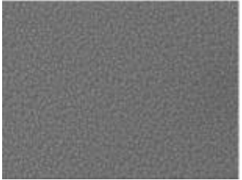
圖15 上電極層照片（AZO）

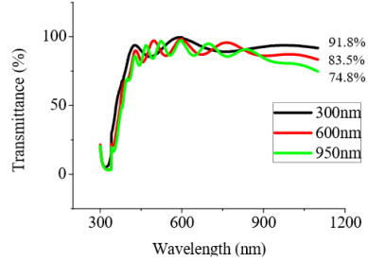
圖16 不同上電極厚度下的穿透率

（4）下電極製程解析功能:
圖17所示的鉬電極由於具有良好的化學穩定性、 高機械強度、 低電阻率及高熔點等功能，還具有高熱傳導係數及低熱膨脹係數的優點。且其與CIGS薄膜之間具有良好的歐姆接觸特性，適合做為CIGS的下電極。

（4-1）關鍵因素:
藉由調整功率及工作氣壓等鍍膜製程參數控制，製備具有良好附著性、較佳之導電性及平坦的表面之雙層金屬鉬電極。此雙雙層結構具耐硒化特質， 上層可滿足良好導電性、 下層具高附著性。

（4-2）需求性能與設備對策:
滿足大面積均勻性，良好導電性、附著性，濺鍍後金屬鉬總厚度約0.5~1μm，片電阻小於0.2 Ω/sq間，且能通過CIGS後段製程中， 550℃硒化過程的嚴苛條件而不剝落，可以濺鍍設備完成此製程。
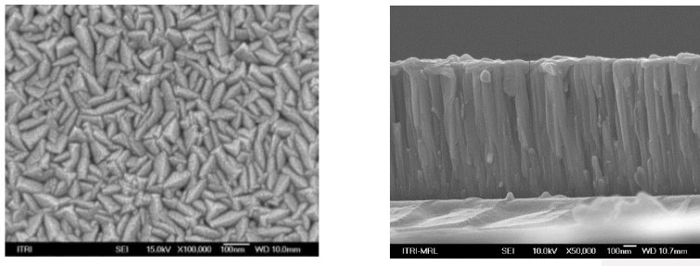
圖17玻璃基板上濺鍍之雙層鉬背電極
從整個太陽能行業產能來看，中國薄膜電池占比目前仍然很低。薄膜電池更重要的是要解決量產化的瓶頸，需要大量借助或引進台灣以往在CIGS核心設備國產化的實力，在此基礎上提升轉換效率、穩定生產工藝、原材料國產化、擴充產能，以此來實現降低成本。和其他國家相比，中國在薄膜電池技術方面的自主創新仍顯不足，生產設備和技術瓶頸的制約顯而易見。

五、結論
CIGS是目前最具有未來發展前景且具備潛力能進一步顯著提升效率的薄膜太陽能電池技術，CIGS模組產品和設計的多樣性亦為未來太陽能能源的發展提供了多種可能。CIGS玻璃-玻璃產品可應用於太陽能電站、屋頂、建築表面。目前，柔性輕質CIGS模組的產品平均開口效率已超過16%，隨著此類產品達到更高的效率，將開啟新的規模化應用和市場。從長期發展來看，以CIGS作為底電池，與合適的寬頻隙吸收層材料結合，形成疊層電池，可使太陽能電池效率超過30%。由此可見，CIGS電池不僅是一種高競爭力的太陽能技術，它還具有進一步開發利用的潛力。 與多晶矽太陽能技術相比，CIGS在實驗室的最高效率大大超越多晶矽1.3%效率，這意味著在未來，CIGS薄膜太陽能電池元件技術將不單單能大幅度超越多晶矽太陽能電池，更將極大地降低成本並提升效率。在下一波太陽能投資潮來臨時，預期CIGS技術將因此成為重要的關鍵技術。基於薄膜太陽能電池的本質特性-較短的能量償還時間和最少的高純度材料的應用-薄膜太陽能電池的發電成本可低於傳統能源方式。若計算碳足跡，薄膜太陽能電池具有顯著的優勢，是一種真正的可持續發展能源。此外，在太陽能元件達到壽命期後，其完整回收利用在技術上是完全可行的，未來可依據需求進行開發利用。基於以上原因，CIGS技術在太陽能規模化應用方面是一種最具可持續性的解決方案。

